**PROJETO DE LEI Nº46/2024**

‘’Criação de Espaço para Prática de Eventos de Som Automotivo ''.

**O PREFEITO MUNICIPAL DE JEQUIÉ - ESTADO DA BAHIA**, no uso de suas atribuições legais, faz saber que a Câmara Municipal, APRECIOU, VOTOU e APROVOU e EU SANCIONO a seguinte Lei:

**Art 1º-** Fica criado o Espaço Municipal para a Prática de Eventos de Som Automotivo, localizado no município de Jequié, com a finalidade exclusiva de realizar eventos de som automotivo.

**Art. 2º**- O Espaço para Prática de Eventos com som automotivo, será localizado em área adequada, distante de áreas residenciais e sensíveis ao ruído, de forma a minimizar os impactos sonoros sobre a população.

Parágrafo Único: O espaço deverá contar com infraestrutura adequada, incluindo sistema de som, área de estacionamento, banheiros, segurança e outras facilidades

**Art. 3º -** Fica a cargo do Poder Executivo a regulamentação do uso do Espaço para Prática de Eventos de Som Automotivo, estabelecendo normas e diretrizes para sua utilização, visando garantir a segurança, ordem e bem-estar dos participantes e da comunidade em geral.

**Art. 4º-** O Poder Executivo poderá estabelecer parcerias com entidades e associações ligadas à prática de som automotivo, visando promover a organização e segurança dos eventos, bem como a conscientização sobre os impactos do ruído na saúde e no meio ambiente.

**Art. 5º-** Esta lei entra em vigor na data de sua publicação.

**Sala das Sessões, 29 de abril 2024.**

**Sidney Magal Vereador**

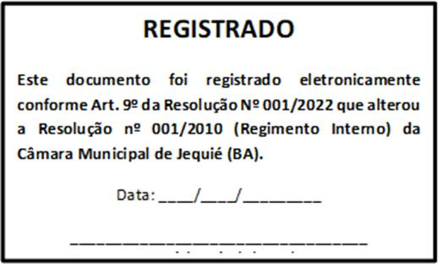

**JUSTIFICATIVA**

A criação de um espaço dedicado à prática de eventos de som automotivo é uma medida que visa conciliar o direito ao entretenimento e a segurança e o bem-estar da comunidade. Ao oferecer um local adequado e regulamentado para a realização desses eventos, podemos reduzir os conflitos com moradores e garantir que sejam realizados de forma responsável e controlada, mitigando os impactos negativos sobre o ambiente urbano e a qualidade de vida dos cidadãos do município de Jequié.

Sala das Sessões, 02 de maio 2024.

**Sidney Magal Vereador**